Instructivo Gestión Financiera – Proyectos Sistema General de Regalías

Las entidades designadas como ejecutoras de recursos del Sistema General de Regalías, deben hacer uso del Sistema de Presupuesto y Giro de Regalías - SPGR para realizar la gestión de ejecución financiera de estos recursos y ordenar el pago de las obligaciones legalmente adquiridas, directamente desde la cuenta única del SGR a las cuentas bancarias de los destinatarios finales, es decir la Universidad como ejecutora autoriza los pagos pero es MINHACIENDA quien gira a los destinatarios finales.

Para dar cumplimiento a este requisito en el SPGR deben crearse los siguientes perfiles: Perfil gestión presupuesto de gastos, Perfil gestión contable y Perfil pagador.

¿Quiénes tienen estos perfiles?

Perfil gestión de presupuesto
Ángela María Narváez Hincapié • Líder gestión de presupuesto arvaez7@utp.edu.co
Perfil gestión contable
María Victoria Grisales García • Líder gestión contable maria.grisales@utp.edu.co
Perfil pagador
German Eduardo Henao García • Tesorero gehenao@utp.edu.co
El equipo de Gestión Financiera desde los diferentes perfiles elaboró este instructivo con el objetivo de dar a conocer los requerimientos mínimos que deben cumplirse al momento de iniciar ejecución de los proyectos aprobados por el SGR.

Para el desarrollo adecuado de todas las gestiones que se mencionarán a continuación, el único interlocutor válido para realizar trámites ante los perfiles descritos es el Coordinador del Proyecto o quien este delegue, persona que apoyará al proceso de gestión financiera con el envío de la información requerida para los procesos de ejecución y pago y la atención inmediata de requerimientos o aclaraciones que se puedan presentar durante la vigencia del proyecto.

Para la recepción de los documentos se debe tener en cuenta lo siguiente:
- Las solicitudes de CDP y los documentos para generar el RP deben ser remitidos al líder de gestión de presupuesto indicando en el asunto SPGR – Código BPIN xxxx.
- La profesional Lina Yomara Sanchez, (lysanchez@utp.edu.co) será el enlace que apoyará a los coordinadores, supervisores, e interventores en la etapa de ejecución y quien recibirá la documentación requerida por el perfil gestión contable y perfil pagador.

A continuación, se presenta el flujo correspondiente a cada uno de los perfiles del SPGR que da a conocer de manera global cada uno de los pasos requeridos para la ejecución de los proyectos del SGR

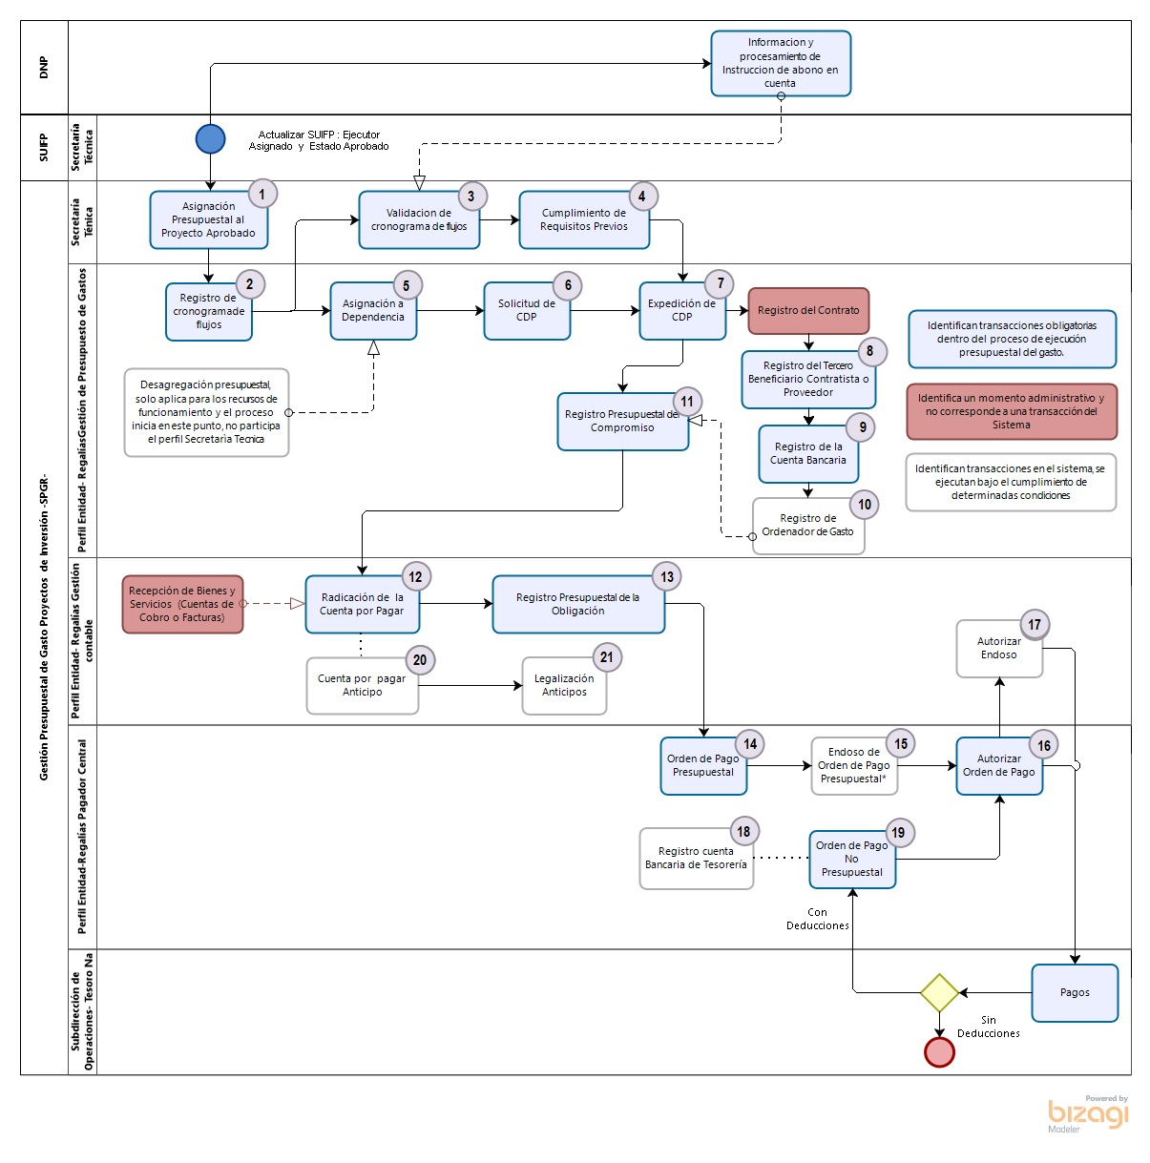
Fuente: Ministerio de hacienda y crédito público

PERFIL GESTIÓN DE PRESUPUESTO
Desde este perfil se realizan las siguientes actividades:

- REGISTRO PRELIMINAR DEL PROYECTO EN EL SPGR.
Esta actividad se realiza desde el perfil Gestión de Presupuesto, una vez la Universidad haya sido notificada como ejecutora del proyecto y se haya enviado la aceptación a la Secretaría Técnica correspondiente para que está lo registre en el SUIFP y migre el proyecto al SPGR.

Para que el Perfil Gestión de Presupuesto, registre la información en el SPGR se requiere:

Recibir por parte de la Secretaria General del Consejo Superior el acuerdo de incorporación de los recursos del SGR del proyecto al presupuesto de rentas y gastos de la universidad en el capítulo independiente del Sistema General de Regalías para la vigencia bienal para ser incorporado en el SPGR.
Recibir por parte del coordinador del proyecto el cronograma de flujo en la plantilla establecida por Gestión de Presupuesto para ser incorporado en el SPGR.

Cronograma de flujo: Corresponde a la proyección mensual de pagos de recursos del SGR, de acuerdo al plazo de ejecución del proyecto.

Una vez realizado el registro de la incorporación de la apropiación del presupuesto y del cronograma de flujo en el SPGR, el perfil Gestión de Presupuesto remitirá un correo electrónico al coordinador del proyecto indicando el cumplimiento de la actividad.

- REGISTRO CUMPLIMIENTO DE REQUISITOS PREVIOS AL INICIO DE EJECUCIÓN
Este registro se realiza por la entidad ejecutora (UTP) en el SPGR únicamente para los proyectos de inversión aprobados en el marco de la declaratoria del Estado de Emergencia Económica, Social y Ecológica del Decreto Legislativo 513 del 2020 y del Acuerdo 58 del 2020 del SGR, para lo cual se requiere:

El coordinador del proyecto deberá tramitar el certificado de cumplimiento de requisitos previos al inicio de ejecución por parte del Rector y remitir al perfil Gestión de Presupuesto dicho documento

Una vez realizado el registro del certificado de cumplimiento de requisitos previos al inicio de ejecución en el SPGR, el perfil Gestión de Presupuesto remitirá un correo electrónico al coordinador del proyecto indicando el cumplimiento de la actividad.

Para los demás proyectos es la Secretaria técnica correspondiente quien valida el cumplimiento de requisitos y registra en el SPGR, por lo tanto, antes de gestionar la solicitud de expedición de Certificados de Disponibilidad Presupuestal se requiere:

Recibir por parte del coordinador del proyecto el certificado de cumplimiento de requisitos previos al inicio de la ejecución expedido por la Secretaría Técnica.

- SOLICITAR Y GENERAR EL CERTIFICADO DE DISPONIBILIDAD PRESUPUESTAL
Para dar trámite a las solicitudes de Certificado de Disponibilidad Presupuestal en el SPGR se debe disponer anticipadamente de los certificados de cumplimiento de requisitos antes descritos, de lo contrario no se podrá atender la solicitud. Para esta actividad se requiere:

Recibir por parte del coordinador del proyecto las solicitudes de CDP en horas de la mañana, en la plantilla establecida por gestión de presupuesto, la cual como mínimo debe contener:
- Código BPIN del proyecto
- Nombre completo del proyecto tal y como fue aprobado en el SGR
- Valor
- Objeto

NOTA: El único CDP válido para iniciar la ejecución del proyecto, es el expedido desde la plataforma SPGR.

Una vez el Perfil Gestión de Presupuesto, genere el Certificado de Disponibilidad desde el SPGR, este será enviado vía correo electrónico al coordinador del proyecto.
Importante que al momento de realizar solicitudes de compromiso se anexe el CDP generado en el SPGR a Jurídica, Compra de Bienes y Suministros, Viáticos y apoyos, entre otros de acuerdo con el tipo de solicitud.

- GENERAR COMPROMISO
Para dar trámite a la generación del compromiso en el SPGR es necesario que el tercero y la cuenta bancaria estén creados, por tanto, se requiere:

Recibir por parte del coordinador del proyecto en horas de la mañana toda la documentación completa para soportar el compromiso:
- Plantilla diligenciada con respecto a la información del tercero
- RUT y certificado de extistencia y representación legal de la cámara de comercio
- Certificado de cuenta bancaria remitido por la entidad financiera correspondiente
- Contrato o acto administrativo según sea el caso. Este documento debe especificar en su cláusula de imputación presupuestal que los recursos son del SGR y el CDP que haya sido asignado en el SPGR
- Plantilla diligenciada de cronograma de pagos
- Registro de incio del proceso de contratación en el SECOP
- Para el caso del pago de matrícula de los estudiantes adicional a los literales a, b, c, d y e, se requiere: Recibo de matrícula o cuenta de cobro vigente y certificado de cumplimiento de requisitos expedido por colfuturo.
- Para el caso de los contratos que exceden el bienio, se debe remitir el Acuerdo de aprobación de vigencia futuras de ejecución.

Nota: Si no se cuenta con toda la información completa que requiere el SPGR para la generación del compromiso no se podrá continuar con el trámite.

Cronograma de pago: Corresponde al cronograma mensual de los pagos que se realizarán al tercero, el cual debe guardar coherencia con el cronograma de flujos.

Una vez el Perfil Gestión de Presupuesto, genere el compromiso desde el SPGR, este será enviado vía correo electrónico al coordinador del proyecto y al área de apoyo del proceso de contratación (Jurídica, Gestión de la contratación, Compra de bienes y suministros, viáticos y apoyos económicos, entre otros) para que puedan continuar con los trámites de legalización en los casos que se requiera.

Adicionalmente, el perfil Gestión de Presupuesto remitirá al correo electrónico del funcionario de enlace en gestión financiera (Lina Yomara Sánchez) el compromiso generado en el SPGR y su equivalente generado en PCT y los soportes del mismo para los trámites posteriores de certificación y pago.

- MODIFICACIONES A LOS CRONOGRAMAS DE FLUJO O CRONOGRAMAS DE PAGO
El coordinador de cada proyecto, debe realizar una constante verificación que el cronograma de flujo del proyecto, sea coherente con el cronograma de pagos al tercero, para lo cual debe solicitar al perfil presupuesto el envío del mismo cuando lo requiera. Esto garantiza que se evidencie oportunamente la necesidad de modificación y se tramite según corresponda.

Para realizar las modificaciones antes descritas, el perfil gestión de presupuesto requiere:

Recibir por parte del coordinador del proyecto la solicitud de modificación al cronograma de flujos o al cronograma de pagos remitiendo las plantillas generadas por gestión de presupuesto para este trámite.

Una vez se realice el registro de la modificación al cronograma del flujo en el SPGR y la Secretaría Técnica correspondiente lo valide, el perfil Gestión de Presupuesto remitirá un correo electrónico al coordinador del proyecto indicando el cumplimiento de la actividad.

Adicionalmente, el perfil Gestión de Presupuesto remitirá al correo electrónico del funcionario de enlace en gestión financiera (Lina Yomara Sánchez) el compromiso generado en el SPGR con la modificación al cronograma de pagos en los casos que se requiere.

- CIERRE PRESUPUESTAL
Una vez se tenga conocimiento del cronograma de cierre por parte del Ministerio de Hacienda y Crédito Público se estará indicando la información requerida al coordinador del proyecto.

PERFIL GESTIÓN DE CONTABLE
Desde este perfil se realizan las siguientes actividades:

- Radicación de soportes:
Esta actividad inicia al momento de recibir los documentos por parte del funcionario de enlace de Gestión Financiera (Lina Yomara Sánchez) y debe incluir lo siguiente:

- Actas de pago parcial y final
- Altas de almacén general con la documentación respectiva
- Resoluciones de pago
- Apoyos económicos y viáticos
- Compromiso Presupuestal de Gastos – Comprobante
- Registro Presupuestal generado en el SPGR y su equivalente generado en PCT

Una vez recibida esta documentación se procede a la revisión y radicación en el SPGR para la posterior creación de la obligación.

- Creación de la Obligación:

Luego de haberse radicado los soportes, se crea la obligación y se determinan los atributos contables, se selecciona la línea para afectación del gasto, haciendo las verificaciones respectivas correspondientes a Beneficiario, líneas de pago y datos contables. Si el pago tiene lugar a deducciones, se determinan y parametrizan indicando el beneficiario de la deducción y los valores respectivos.

Posteriormente, se generan los reportes respectivos con las Obligaciones generadas y se remiten al funcionario de enlace de Gestión Financiera (Lina Yomara Sánchez) y a Central de cuentas para generar la orden de pago respectiva en el SPGR.

Este proceso desde la radicación de los soportes y la creación de la obligación demora entre 1 y 2 días dependiendo de la cantidad de órdenes

- Autorización de órdenes endosadas:

Cuando el pago requiere procesos de endoso, entre el perfil pagador y el perfil contable se debe realizar un trámite adicional de autorización de la orden de pago presupuestal para que este se haga al beneficiario final. Tramite que dura aproximadamente un día.

PERFIL PAGADOR
Desde este perfil se realizan las siguientes actividades:

- Recibir documentación para iniciar el proceso de pago

- Actas de pago parcial y final
- Altas de almacén general con la documentación respectiva
- Resoluciones de pago
- Apoyos económicos y viáticos
- Confirmación cuenta bancaria SPGR: Se recibe certificación bancaria para realizar la confirmación de la cuenta, este proceso tiene un tiempo de validación en el sistema SPGR de tres (3) días hábiles para su activación.

Se verifica el cumplimiento de los requisitos y se pasa a Gestión contable.

Para garantizar el cumplimiento del cronograma de pagos se deben radicar las certificaciones de pagos y demás documentos que se requieren para este trámite hasta los 15 de cada mes.

Si llega posterior a esta fecha se deberá remitir al Perfil Gestión de Presupuesto la solicitud de modificación al cronograma de pagos y al cronograma de flujos de acuerdo con lo establecido en el numeral 6 del perfil gestión de presupuesto.

- Recibir orden de pago

Se recibe la orden de pago de PCT y el compromiso causado en el SPGR por Gestión Contable. Con esto se procede a crear orden de pago y autorización en el SPGR. Este proceso tiene un tiempo de validación en este sistema de tres (3) días hábiles para su pago.

- Orden de pago no presupuestal

Se crean órdenes de pago no presupuestales para las deducciones generadas durante el mes y estas serán pagadas a la Universidad en los primeros días del mes siguiente y se envía soporte de pago a Gestión Contable para su respectivo ingreso.

Las deducciones se deben legalizar en el SPGR con el pago realizado por la Universidad a la entidad correspondiente.

- Endoso de órdenes de pago

Se requiere adjuntar la documentación que media la justificación para este proceso.

- Apoyo matricula: Recibo de pago o cuenta de cobro y acto administrativo, se envía soporte de pago a Gestión Contable para su respectivo ingreso a SPGR.
Se envía relación de giros al proyecto para la legalización ante las entidades correspondientes.
- Anticipo: Contrato de Fiducia.
El Tercero Fiducia debe estar acreditado ante la superintendencia financiera en Colombia y publicado como entidad supervisada
No se pueden girar anticipos a Fondos de Inversión Colectiva.

Para este proceso se requiere doble autorización del Pagador Central y Gestión Contable, cabe aclarar que estas autorizaciones se deben realizar el mismo día de lo contrario se modifica la fecha límite de pago.

NOTAS:

- Mientras dure el cofinamiento por el COVID-19, las certificaciones de pago deben ser remitidas al correo electrónico lysanchez@utp.edu.co, cuando se retome la normalidad laboral se deberán entregar en físico y en papel azul.
- Será responsabilidad del coordinador del proyecto o a quien este delegue notificar oportunamente al funcionario de enlace de Gestión Financiera (Lina Yomara Sánchez), cualquier cambio en la información suministrada de los contratistas.
- Una vez recibida la documentación completa y esta sea registrada en el SPGR por parte de la Tesorería, el trámite de pago se hace por parte del MHCP de acuerdo con los tiempos establecidos por el mismo.

